Projekt

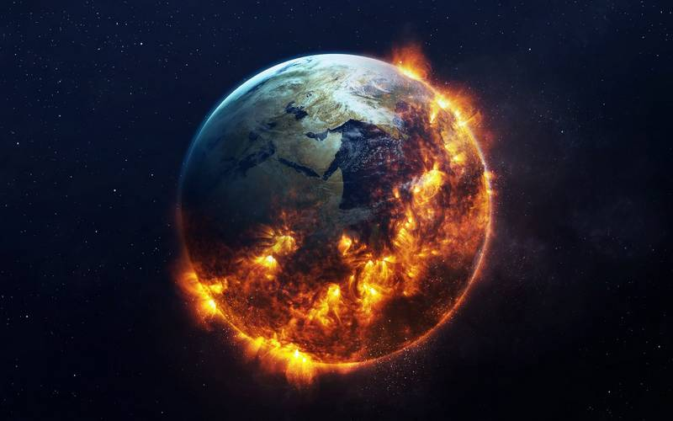

Ngrohja globale dhe efektet e saj

XII3

Obektiva:

* Te gjej informacione rreth ngrohies globale ne planetin tone
* Te evitoj efektet e ngrohes globale
* Te evitoj mundesi te ndalimit te ngrohjes globale

Burime te informacionit:

* <https://climate.nasa.gov/evidence/>
* <https://www.livescience.com/37057-global-warming-effects.html>
* Google Images

**Ndryshimi i klimes ne Toke**

Klima e Tokës ka ndryshuar gjatë gjithë historisë. Vetëm në 650,000 vitet e fundit ka pasur shtatë cikle të përparimit dhe tërheqjes glaciale, me fundin e papritur të epokës së akullt rreth 7,000 vjet më parë duke shënuar fillimin e epokës moderne të klimës - dhe të qytetërimit njerëzor. Shumica e këtyre ndryshimeve klimatike i atribuohen variacioneve shumë të vogla në orbitën e Tokës që ndryshojnë sasinë e energjisë diellore që merr planeti ynë.

Dëshmitë shkencore për ngrohjen e sistemit të klimës nuk janë të qarta.

- Paneli Ndërqeveritar për Ndryshimet Klimatike

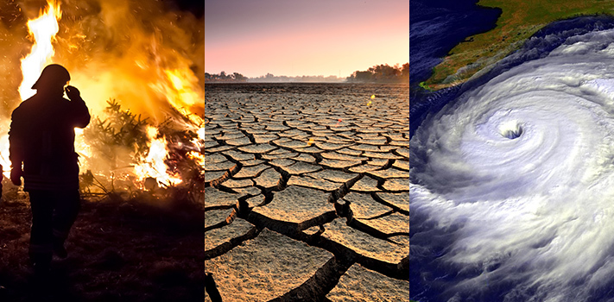

Tendenca aktuale e ngrohjes është e një rëndësie të veçantë, sepse shumica e saj ka shumë të ngjarë (më shumë se 95 për qind probabilitet) që të jetë rezultat i aktivitetit njerëzor që nga mesi i shekullit të 20-të dhe duke vazhduar me një ritëm që është i pashembullt gjatë dekadave deri në mijëvjeçarë.1

Satelitë që qarkullojnë në tokë dhe përparimet e tjera teknologjike kanë mundësuar shkencëtarët të shohin pamjen e madhe, duke mbledhur shumë lloje të ndryshme të informacionit rreth planetit tonë dhe klimës së tij në një shkallë globale. Ky organ i të dhënave, i mbledhur gjatë shumë viteve, zbulon sinjalet e një klime të ndryshueshme.

Natyra e kapërcimit të nxehtësisë së dioksidit të karbonit dhe gazeve të tjera u demonstrua në mesin e shekullit të 19-të.2 Aftësia e tyre për të ndikuar në transferimin e energjisë infra të kuqe nëpërmjet atmosferës është baza shkencore e shumë instrumenteve të fluturuar nga NASA. Nuk ka dyshim se nivelet e rritura të gazrave serë duhet të shkaktojnë që Toka të ngrohtë në përgjigje.

Bërthama e akullit të nxjerra nga Grenlanda, Antarktiku dhe akullnajat e maleve tropikale tregojnë se klima e Tokës reagon ndaj ndryshimeve në nivelet e gazrave serrë. Dëshmia e lashtë mund të gjendet edhe në unazat e pemëve, sedimentet e oqeanit, shkëmbinj nënujorë të koraleve dhe shtresa të shkëmbinjve sedimentarë. Kjo dëshmi e lashtë ose paleoklime tregon se ngrohja aktuale po ndodh afërsisht dhjetë herë më shpejt se norma mesatare e ngrohjes së rimëkëmbjes së akull

**Prova rreth ndryshimit te shpejte te klimes:**

* Rrita e temperatures globale

Temperatura mesatare e sipërfaqes së planetit është rritur rreth 2.0 gradë Fahrenheit (1.1 gradë Celsius) që nga fundi i shekullit të 19-të, një ndryshim i nxitur kryesisht nga rritja e dioksidit të karbonit dhe emisioneve të tjera njerëzore në atmosferë.5 Shumica e ngrohjes ndodhën në 35 me 16 nga 17 vitet më të nxehta që kanë ndodhur që nga viti 2001. Jo vetëm që viti 2016 ishte viti më i ngrohtë, por tetë nga 12 muajt që përbëjnë vitin - nga janari deri në shtator, me përjashtim të qershorit - ishin më të ngrohtë në rekord për ato muaj përkatës. 6

* Ngrohja e oqeaneve

Oqeanet kanë absorbuar shumë nga kjo ngrohje në rritje, me 700 metra të lartë të oqeanit që tregojnë ngrohjen prej 0.302 gradë celsius që nga viti 1969.7

* Shkrirja e shtresave te akullit  
  Fletët e akullit në Grenlandë dhe Antarktik kanë rënë në masë. Të dhënat e NASA-s për Gravitetit dhe Eksperimentin e Klimës tregojnë se Grenlanda humbi 150 deri në 250 kilometra kub (36 deri në 60 milje kub) të akullit në vit në mes të viteve 2002 dhe 2006, ndërsa Antarctica humbi rreth 152 kilometra kub (36 milje kub) të akullit midis viteve 2002 dhe 2005 .
* Rritja e nivelit te detit  
  Niveli global i detit u rrit rreth 8 inç në shekullin e fundit. Norma në dy dekadat e fundit, megjithatë, është pothuajse dyfishi i asaj të shekullit të kaluar.4

Efektet e ngrohjes globale

Rritja e temperaturës mesatare dhe ekstremeve të temperaturës

Një nga efektet më të menjëhershme dhe më të dukshme të ngrohjes globale është rritja e temperaturave në mbarë botën. Temperatura mesatare globale është rritur me rreth 1.4 gradë Fahrenheit (0.8 gradë Celsius) gjatë 100 viteve të fundit, sipas Administrimit Kombëtar Oqeanik dhe Atmosferik (NOAA). Që nga mbajtja e regjistrimeve filloi në 1895, viti më i nxehtë në rekord botëror ishte 2016, sipas të dhënave të NOAA dhe NASA. Atë vit temperatura e Tokës ishte 1.78 gradë F (0.99 gradë C) më e ngrohtë se mesatarja përgjatë gjithë shekullit të 20-të. Para vitit 2016, viti 2015 ishte viti më i ngrohtë në botë. Dhe para 2015? Po, 2014. Në fakt, 16 nga 17 vitet më të ngrohta të regjistruara kanë ndodhur që nga viti 2001, sipas NASA-s. Për Shtetet e Bashkuara dhe Alaskën e afërt, viti 2016 ishte viti i dytë më i ngrohtë dhe viti i 20-të me radhë që temperatura mesatare vjetore e sipërfaqes tejkalonte mesataren 122-vjeçare që nga fillimi i regjistrimit, sipas NOAA.

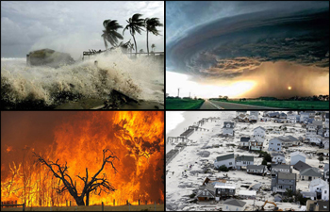

Ngjarje ekstreme të motit

Moti ekstrem është një tjetër efekt i ngrohjes globale. Ndërsa përjeton disa nga verat më të nxehta në rekord, shumica e Shteteve të Bashkuara po përjetojnë gjithashtu dimra më të ftohtë se normalet.

Ndryshimet në klimën mund të shkaktojnë rrjedhën polare - kufiri mes ajrit të ftohtë të Veriut dhe ajrit të ngrohtë ekuatorial - për të migruar në jug, duke sjellë me të ajrit të ftohtë dhe Arktik. Kjo është arsyeja pse disa shtete mund të kenë një të papritur të ftohtë të ftohtë ose dimër më të ftohtë se normale, madje edhe gjatë trendit afatgjatë të ngrohjes globale, shpjegoi Werne.

"Klima është, sipas përkufizimit, mesatarja afatgjatë e motit, gjatë shumë viteve.Një vit i ftohtë (ose i ngrohtë) apo sezoni nuk ka të bëjë fare me klimën e përgjithshme.Kur këto vite të ftohta (ose të ngrohta) bëhen gjithnjë e më shumë rregullisht që ne fillojmë ta njohim atë si një ndryshim në klimë sesa thjesht një vit i keq i motit, "tha ai.

Ngrohja globale mund të çojë në mot të skajshëm përveç ekstremeve të ftohta ose të nxehtësisë. Për shembull, formacionet e stuhive do të ndryshojnë. Megjithëse kjo ende është subjekt i hulumtimeve aktive shkencore, modelet kompjuterike të tanishme të atmosferës tregojnë se uraganet kanë më shumë gjasa të bëhen më pak të shpeshta në një bazë globale, edhe pse uraganet që formojnë mund të jenë më intensive.

"Edhe nëse ato bëhen më pak të shpeshtë në nivel botëror, uragane mund të bëhen më të shpeshta në disa fusha të veçanta", tha shkencëtari atmosferik Adam Sobel, autor i "Stuhia Surge: Uragani Sandy, Klima jonë Ndryshuese dhe Moti Ekstrem i Kaluarës dhe Ardhmërisë" (HarperWave, 2014). "Përveç kësaj, shkencëtarët janë të bindur se uraganet do të bëhen më intensive për shkak të ndryshimeve klimatike." Kjo është për shkak se uraganët marrin energjinë e tyre nga ndryshimi i temperaturës midis oqeanit të ngrohtë tropikal dhe atmosferës së sipërme të ftohtë. Ngrohja globale rrit këtë ndryshim të temperaturës.

"Meqë dëmet më të mëdha vijnë nga uraganet më intensive - siç është typhoon Haiyan në Filipine në vitin 2013 - kjo do të thotë se uraganet mund të bëhen përgjithësisht më shkatërrimtarë", tha Sobel, profesor i Universitetit Columbia në departamentet e shkencave të Tokës dhe Mjedisit , dhe Fizika e Aplikuar dhe Matematika e Aplikuar. (Uragani quhen tifone në Paqësorin e Veriut perëndimor dhe quhen ciklonë në oqeanet e Paqësorit Jugor dhe Indian.)

Ndriçimi është një veçori tjetër e motit që po preket nga ngrohja globale. Sipas një studimi të vitit 2014, një rritje prej 50 përqind në numrin e goditjeve të rrufeve brenda Shteteve të Bashkuara pritet nga 2100 nëse temperaturat globale vazhdojnë të rriten. Hulumtuesit e studimit zbuluan një rritje prej 12 përqind të aktivitetit të rrufeve për çdo shkallë të shkallës F (1 shkallë C) të ngrohjes në atmosferë.

NOAA krijoi Indeksin e Ekstremeve të Shteteve të Bashkuara (CEI) në vitin 1996 për të ndjekur ngjarjet ekstreme të motit. Numri i ngjarjeve ekstreme të motit që janë ndër më të pazakonta në të dhënat historike, sipas CEI, është rritur gjatë katër dekadave të fundit.

Sipas shkencëtarëve, ngjarjet ekstreme të motit, si valët e nxehtësisë, thatësirat, blizzards dhe stuhitë e shiut do të vazhdojnë të ndodhin më shpesh dhe me intensitet më të madh për shkak të ngrohjes globale, sipas Climate Central. Modelet e klimës parashikojnë se ngrohja globale do të shkaktonte klimë në mbarë botën për të përjetuar ndryshime të rëndësishme. Këto ndryshime ka të ngjarë të përfshijnë ndërrime të mëdha në modelet e erës, reshjet vjetore dhe variacionet e temperaturës sezonale.

Përveç kësaj, për shkak se nivelet e larta të gazrave serë kanë gjasa të mbesin në atmosferë për shumë vite, këto ndryshime pritet të zgjasin për disa dekada apo më shumë, sipas Agjencisë së Mbrojtjes së Mjedisit të SHBA (EPA). Në verilindje të Shteteve të Bashkuara, për shembull, ndryshimi i klimës ka gjasa të sjellë rritje të reshjeve vjetore, ndërsa në veriperëndim të Paqësorit, reshjet e verës pritet të ulen, tha EPA.

Shkrihet akulli

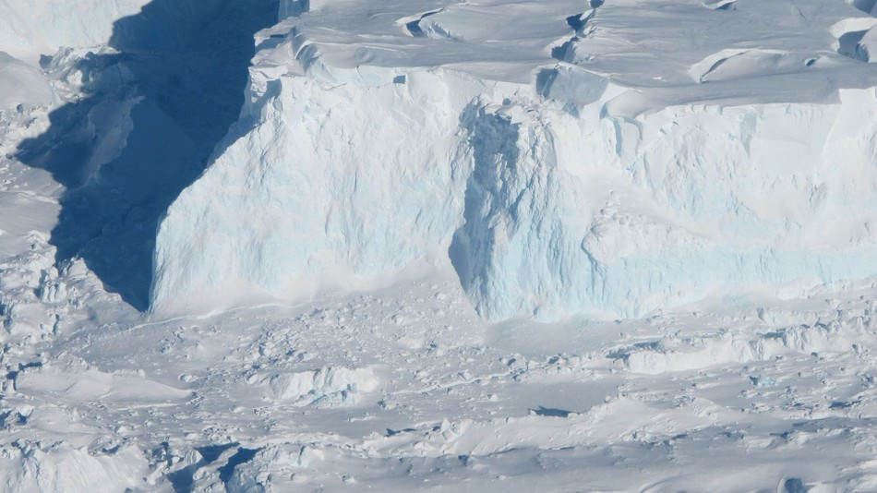

Një nga manifestimet kryesore të ndryshimeve klimatike deri tani është shkrirë. Amerika e Veriut, Evropa dhe Azia kanë parë të gjitha një prirje drejt mbulimit të dëborës më pak midis viteve 1960 dhe 2015, sipas hulumtimit të vitit 2016 të botuar në raportin e tanishëm të ndryshimeve klimatike. Sipas Qendrës Kombëtare të të Dhënave të Dëbore dhe të Duhamit, tani në hemisferën veriore ekziston tani 10 për qind më pak permafrost, ose terren i ngrirë përgjithmonë, sesa ka qenë në fillim të viteve 1900. Shkrirja e permafrost mund të shkaktojë rrëshqitje të tokës dhe kolaps të tjera të papritur. Gjithashtu mund të lëshojë mikrobet të varrosura gjatë, si në një rast të vitit 2016, kur një cache e trupave të renë të varrosura thawed dhe shkaktoi një shpërthim të anthrax.

Një nga efektet më dramatike të ngrohjes globale është ulja e akullit të detit Arktik. Akulli i detit ka shënuar rekord të ulët në vjeshtë dhe në dimër të vitit 2015 dhe 2016, që do të thotë se në kohën kur akulli është supozuar të jetë në kulmin e saj, ajo ka mbetur prapa. Shkrirja do të thotë se ka akull më pak të trashë që vazhdon për shumë vite. Kjo do të thotë se më pak nxehtësi reflektohet në atmosferë nga sipërfaqja me shkëlqim e akullit dhe më shumë absorbohet nga oqeani relativisht i errët, duke krijuar një lak kthyeshës që shkakton edhe më shumë shkrirje, sipas Operacionit IceBridge të NASA-s.

Tërheqja akullore, gjithashtu, është një efekt i dukshëm i ngrohjes globale. Vetëm 25 akullna më të mëdha se 25 hektarë janë gjetur në Parkun Kombëtar të Glacier të Montanës, ku u gjetën rreth 150 akullnaje, sipas Survey Gjeologjik i SHBA. Një trend i ngjashëm shihet në zonat akullnajore në mbarë botën. Sipas një studimi të vitit 2016 në revistën "Nature Geoscience", ekziston një probabilitet prej 99 për qind që kjo tërheqje e shpejtë të ndodhë për shkak të ndryshimeve klimatike të shkaktuara nga njeriu. Disa akullnajat u tërhoqën deri në 15 herë aq sa do të kishin pa ngrohjen globale, zbuluan këta studiues.